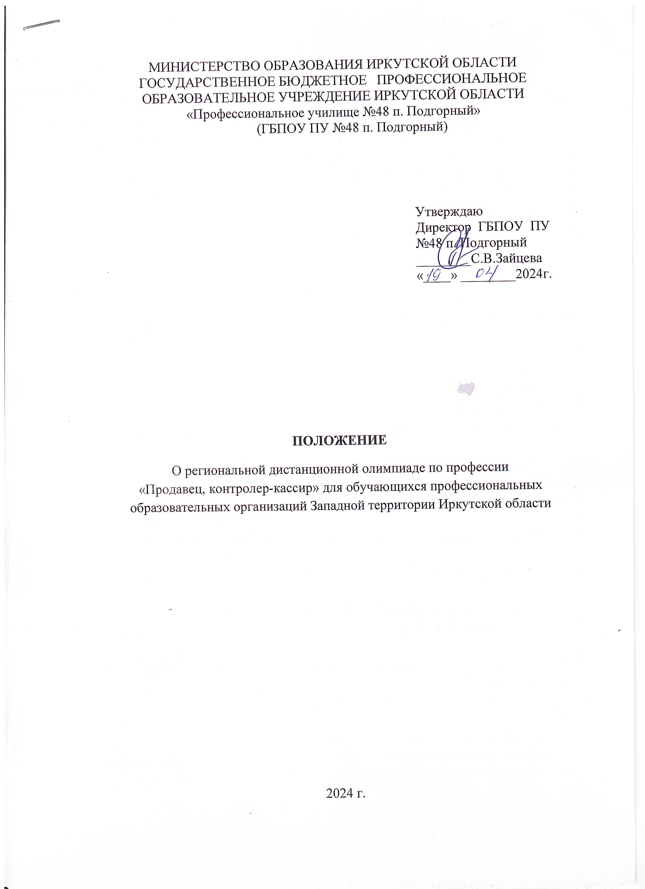

ПОЛОЖЕНИЕ

Об организации и проведении дистанционной олимпиады по профессии Продавец, контролер-кассир ПМ 03 Работа на контрольно-кассовой технике и расчеты с покупателями.
1.Общие положения
1.1. Настоящее Положение об организации и проведении дистанционной олимпиады по профессиональному модулю ПМ 03 Работа на контрольно- кассовой технике и расчеты с покупателями среди обучающихся ПОО Западной территории Иркутской области (далее - олимпиада) устанавливает цели, принципы, порядок организации и проведения олимпиады.
1.2. Олимпиада проводится в целях выявления наиболее успешных в освоении дисциплин обучающихся, создания условий для стимулирования у обучающихся познавательной деятельности, выявления одаренных, талантливых обучающихся, повышения качества профессионального образования в профессиональных образовательных организациях.
2. Цели и задачи
2.1. Цель олимпиады:
Развитие профессионального мастерства и творческого потенциала обучающихся образовательных учреждений профессионального образования, формирование ключевых профессиональных компетенций, широкая пропаганда профессии, повышение престижа в современных условиях.
2.2. При проведении олимпиады решаются следующие задачи:
- выявление и развитие у обучающихся творческих способностей к углублённому изучению теоретического курса «Работа на контрольно- кассовой технике и расчеты с покупателями»;
- готовность обучающихся к выполнению вида профессиональной деятельности продавца, контролера-кассира;
- развитие у обучающихся логического мышления; повышение уровня учебной мотивации;
- воспитание у обучающихся интереса к изучаемой профессии, ориентации на дальнейшее самосовершенствование и развитие творчески активной личности.

3.Участники олимпиады
3.1. В олимпиаде принимают участие обучающиеся 2 курсов профессиональных образовательных организаций западного региона Иркутской области, без предварительного отбора.
3.2. Для участия в олимпиаде необходимо до 13 мая 2024 г подать заявку на электронный адрес ogbou_npo_pu_48@mail.ru (Форма заявки Приложение 3).
3.3. Число участников от одной образовательной организации не более 3 человек.

4.Организационный комитет
4.1. Организатором олимпиады является ГБПОУ «ПУ 48 п. Подгорный».
4.2. Для работы по подготовке и проведению олимпиады формируется организационный комитет из преподавателей и мастеров производственного обучения цикловой комиссии профессионального обучения (см. Приложение 1).
4.3. Для проведения экспертизы и определения победителей создается жюри Олимпиады, в состав которого входят преподаватели и мастера производственного обучения (см. Приложение 2).
4.4. Олимпиада профессионального мастерства по профессии Продавец, контролер- кассир включает в себя выполнение теоретического и практического заданий.
Теоретическое задание нацелено на проверку знаний профессионального цикла в соответствии с федеральным компонентом государственного стандарта и представленные в виде тестирования, выполняется на бумажном носителе по МДК 03.01 Эксплуатация контрольно-кассовой техники. На выполнение тестового задания отводится 90 минут, каждый вопрос оценивается в 1 балл, максимальное количество баллов за теоретический этап – 43.
Практическое задание нацелено на овладения обучающимися профессиональной деятельностью Продавца и соответствующих профессиональных компетенций в ходе освоения ПМ 03 Работа на контрольно- кассовой технике и расчеты с покупателями. На выполнение практического задания «Азбука знаков» (расшифровка реквизитов кассового чека, указание признаков платежеспособности денежной банкноты) отводится 30 минут, каждый расшифрованный знак оценивается в 1 балл.
5. Порядок организации и проведения олимпиады
5.1. Дата проведения олимпиады: 14 мая 2024 г. в 12.00.
5.2. 14 мая 2024 г. в 12.00 на указанный в заявке электронный адрес будут отправлены задания, которые необходимо выполнить. Варианты правильных ответов записать в бланк ответов и отправить на электронный адрес ogbou_npo_pu_48@mail.ru до 15.00.

6. Подведение итогов конкурса
6.1. Победителями олимпиады считаются участники, набравшие наибольшее количество баллов от максимального.
7. Участники, набравшие максимальное количество баллов награждаются Дипломом победителя I, II и III степени.
7.1. Все участники (кроме победителей) олимпиады получают электронные сертификаты.
7.2. Педагогам, осуществляющим подготовку участников, вручаются электронные благодарности.
7.3. Итоги олимпиады, сертификаты участникам, дипломы победителям и благодарности, будут опубликованы на сайте ГБПОУ ИО ПУ № 48 п. Подгорный в разделе «Новости» после 20 мая 2024 г. http://пу48подгорный.рф/

Координаты:
665112, Иркутская область, Нижнеудинский район, п. Подгорный, ул. Просвещения, д. 10.
Тел. 8(924) 607 20 78
email: ogbou_npo_pu_48@mail.ru
Адрес сайта: http://пу48подгорный.рф/
Контакты для консультации:
Климчук Марина Николаевна, методист (89245458682)
Фадеева Анна Евгеньевна, мастер производственного обучения (89501211645)

Приложение 1
Организационный комитет

Дистанционной олимпиады по профессиональному модулю ПМ 03 «Работа на контрольно- кассовой технике и расчеты с покупателями».

- Хабибулина С.Н. – заместитель директора по учебно-производственной работе
- Климчук М.Н. - методист ГБПОУ ПУ № 48
- Фадеева А.Е. - мастер производственного обучения
- Черных Н.А. - мастер производственного обучения
- Бугай К.В. - преподаватель

Оргкомитет в пределах своей компетенции:
- разрабатывает задания и критерии их оценки;
- осуществляет непосредственное руководство подготовки и проведения олимпиады;
- формирует списки участников олимпиады;
- формирует и утверждает состав жюри олимпиады;
- организует рассылку информационных сообщений;
- организует награждение участников олимпиады.

Приложение 2

Состав жюри

Дистанционной олимпиады по профессиональному модулю ПМ 03 «Работа на контрольно- кассовой технике и расчеты с покупателями»:

1. Фадеева А.Е. - мастер производственного обучения
2. Черных Н.А. - мастер производственного обучения
3. Бугай К.В. - преподаватель
Жюри в пределах своей компетенции:
- проводит экспертизу
- определяет победителей

Приложение 2

Заявка

на участие в дистанционной олимпиаде профессиональных образовательных организаций Западной территории Иркутской области по профессии «Продавец, контролер-кассир» ПМ 03 Работа на контрольно- кассовой технике и расчеты с покупателями.

№ п/п | Ф.И.О. обучающихся  полностью | Курс | Профессия/  специальность | Преподаватель  Ф.И.О. полностью | Образовательная организация  (полностью)
1
2
3
E-mail:
для отправки заданий

Инструкция для обучающихся
«Работа с тестовыми заданиями»

1. Напишите свое и фамилию, имя, отчество; № группы.
2. Пожалуйста, внимательно прочитайте каждое задание.
3. Отвечайте после того, как Вы поняли задание, проанализировали варианты ответа.
4. Выполняйте задания в том порядке, в котором они даны. Если какое-то задание Вам не удается выполнить сразу, то для экономии времени, пропустите его и выполняйте те задания, в которых Вы уверены, после чего возвращайтесь к пропущенным заданиям.
5. Время выполнения теста – 90 минут.
Работа состоит из 2 частей.
Часть А включает 43 задания. К каждому заданию приводятся варианты ответов, один из которых верный. За каждое верно выполненное задание выставляется один балл. Максимальное число баллов этой части –43.
Часть В – практическое задание «Азбука знаков» (расшифровка реквизитов кассового чека, указание признаков платежеспособности денежной банкноты)
За каждый правильный ответ 1 балл. Максимальное количество баллов – 34.
Максимальное количество баллов за всю работу – 77.

